**制作树形菜单**

模拟我的电脑中的磁盘文件管理，显示磁盘与文件夹之间的关系

效果如图所示:

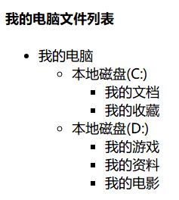答案:

<!DOCTYPE html PUBLIC "-//W3C//DTD XHTML 1.0 Transitional//EN" "http://www.w3.org/TR/xhtml1/DTD/xhtml1-transitional.dtd">

<html xmlns="http://www.w3.org/1999/xhtml">

<head>

<meta http-equiv="Content-Type" content="text/html; charset=utf-8" />

<title>树形菜单</title>

</head>

<body>

<h4>我的电脑文件列表</h4>

<ul>

<li>我的电脑

<ul>

<li>本地磁盘(C:)

<ul>

<li>我的文档</li>

<li>我的收藏</li>

</ul>

</li>

<li>本地磁盘(D:)

<ul>

<li>我的游戏</li>

<li>我的资料</li>

<li>我的电影</li>

</ul>

</li>

</ul>

</li>

</ul>

</body>

</html>